1. Определения

Интенсиональные определения.

Бытовая техника — техника, используемая в быту и предназначается для облегчения домашних работ, для создания комфорта в повседневной жизни человека.

Домашние животные — животные, которые были одомашнены человеком и которых он содержит, предоставляя им кров и пищу.

Экстенсиональные определения.

Бытовая техника — это холодильники, мультиварки, телевизор и т.п.

Домашние животные — это кошки, собаки, коровы и т. п.

2. Mind map

https://drive.google.com/file/d/0B35SmB7BUeb4RGpMSlc4U3lpeXc/view?usp=sharing

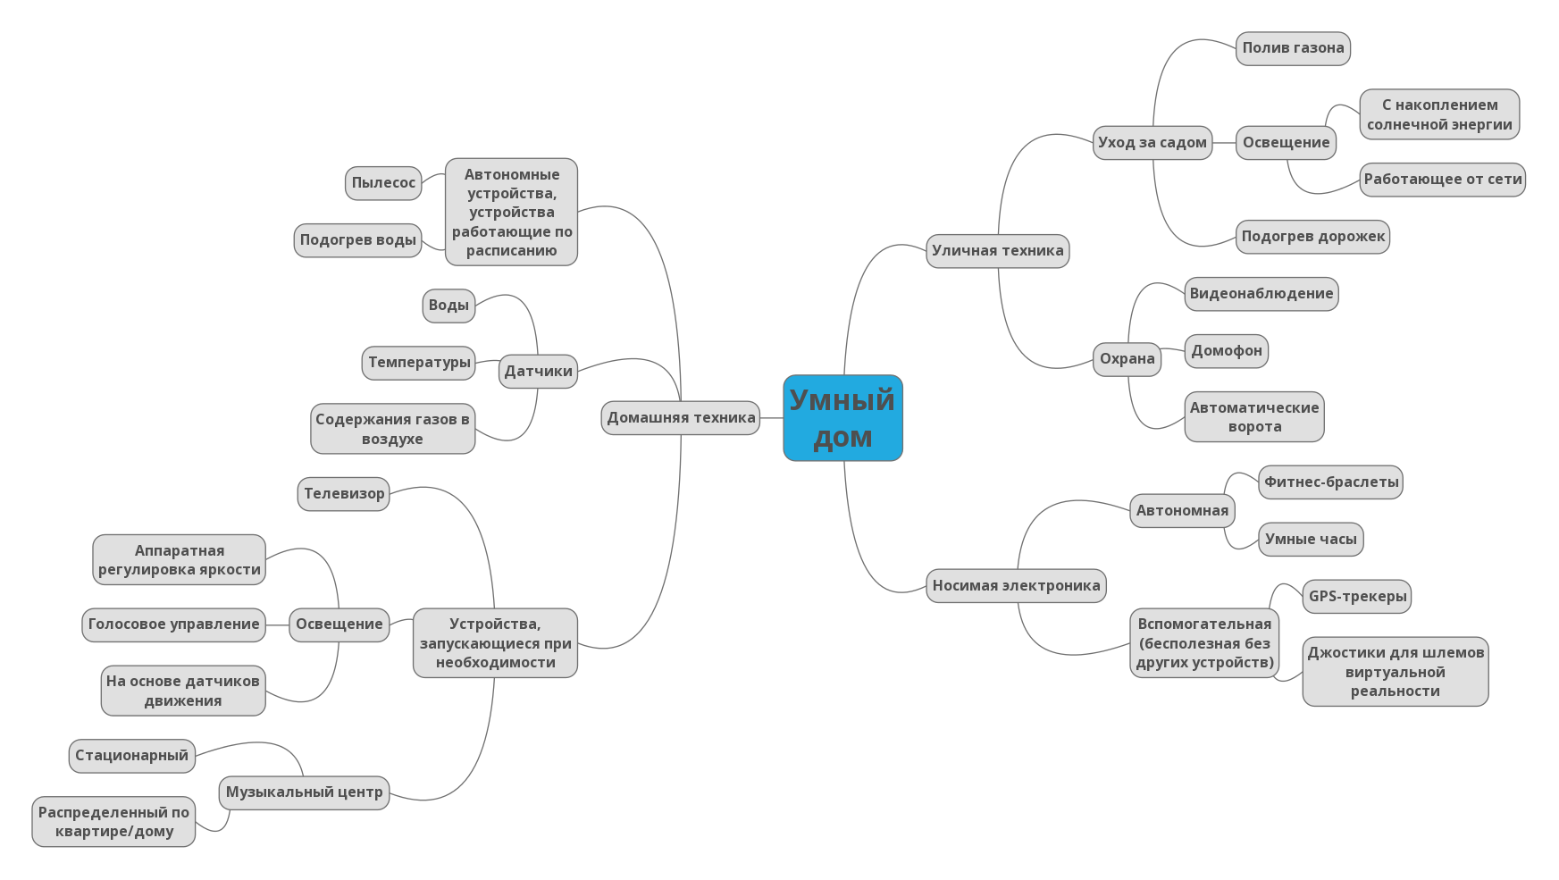

3. Устройство на работу Android разработчиком

Продукционные правила
1. ЕСЛИ () ТО ()
2. ЕСЛИ () ТО ()
3. ЕСЛИ () ТО ()
4. ЕСЛИ () ТО ()
5. ЕСЛИ () ТО ()
6. ЕСЛИ () ТО ()

Дерево принятия решений

Таблица решений
 | 1 | 2 | 3 | 4 | 5 | 6 | 7 | 8 | 9 | 10 | 11 | 12 | 13 | 14 | 15 | 16
Знание Java | - | - | - | - | - | - | - | - | + | + | + | + | + | + | + | +
Знание Kotlin | - | - | - | - | + | + | + | + | - | - | - | - | + | + | + | +
Знание ООП | - | - | + | + | - | - | + | + | - | - | + | + | - | - | + | +
Опыт разработки под Android > 1 года | - | + | - | + | - | + | - | + | - | + | - | + | - | + | - | +
Не принят | 1 | 1 | 1 | 1 | 1 | 1 | 1 | 1 | 1 |  | 1 |  | 1
Принят, з/п 30000 р. |  |  |  |  |  |  |  |  |  | 1 |  |  |  |  | 1
Принят, з/п 40000 р. |  |  |  |  |  |  |  |  |  |  |  | 1 |  | 1
Принят, з/п 70000 р. |  |  |  |  |  |  |  |  |  |  |  |  |  |  |  | 1

